Інститут  розвитку освіти |  | 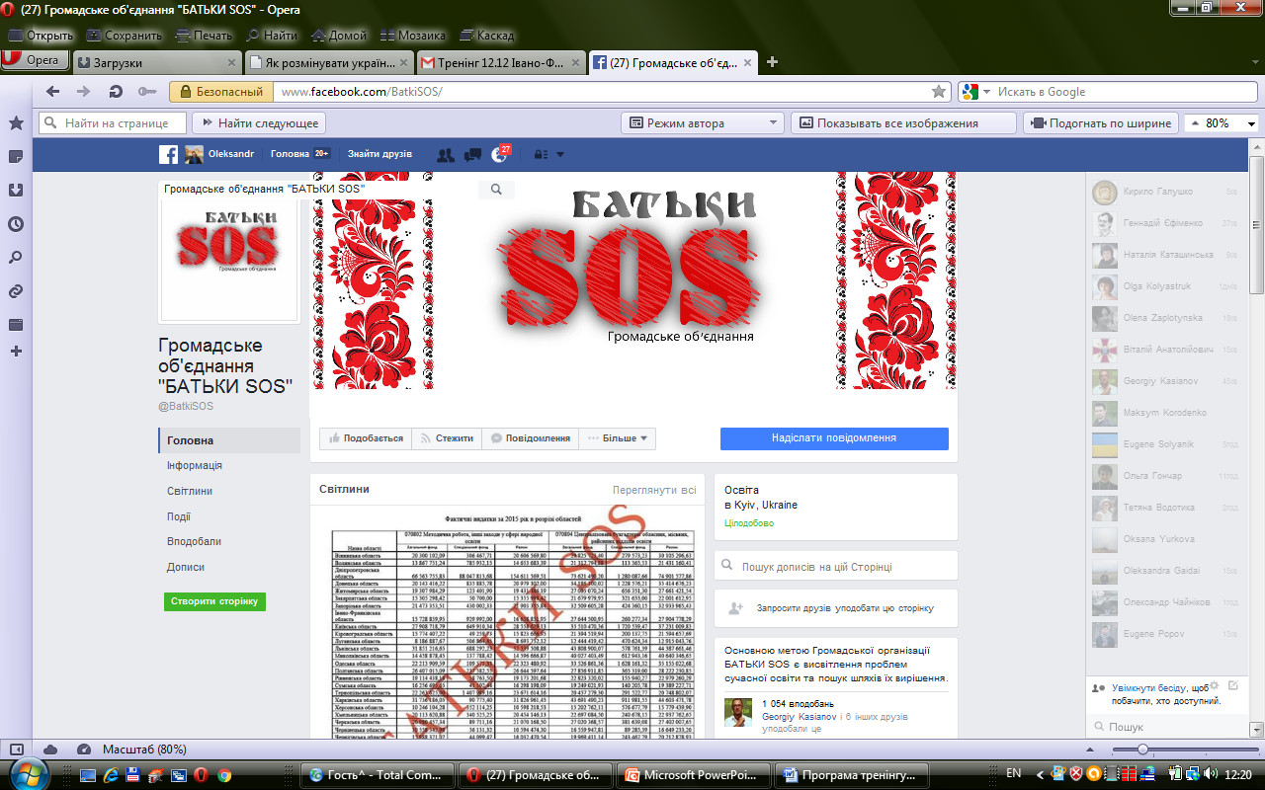 | ГО «Батьки SOS» |  | ГО «Батьківський контроль»
 | Департамент освіти і науки, молоді та спорту  виконавчого органу Київської міської ради  (Київської міської державної адміністрації) |  |  | 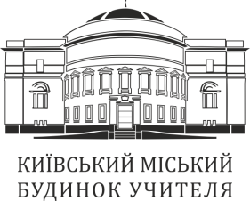

ШКОЛА ДИРЕКТОРІВ

Тренінг для потенційних учасників конкурсного відбору
на посади керівників навчальних закладів

Київський міський будинок учителя
(вул. Володимирська, 57)
Перший день
23.06.2017 р., п’ятниця

9:30 – 10.00
Реєстрація учасників

10.00 – 10.15
ПРЕЗЕНТАЦІЯ ПРОЕКТУ
- АНДРОЩУК Олександр, координатор проектів Благодійного фонду «Інститут розвитку освіти»
- РУДКОВСЬКА Руслана, директор Київського міського будинку учителя
- БОНДАРЕНКО Олена, співголова ГО «Батьки SOS»

10.15 – 10.30
ЗНАЙОМСТВО УЧАСНИКІВ ПРОЕКТУ

10.30 – 11.15
ДОСВІД УЧАСТІ У КОНКУРСНОМУ ВІДБОРІ
модератор Олександр АНДРОЩУК
- ПРОСКУРА Оксана, директор Київської гімназії східних мов №1.

11.15 – 11.30 Перерва на каву

11.30 – 12.00
РЕКОМЕНДАЦІЇ УЧАСНИКАМ КОНКУРСНОГО ВІДБОРУ
- БОНДАРЕНКО Олена, співголова ГО «Батьки SOS», член Колегії МОН України

12.00 – 13.00
КАДРОВІ ПИТАННЯ: ДОБІР, ЗАВДАННЯ, ЗАОХОЧЕННЯ
модератор Олена БОНДАРЕНКО
- ІЛЬЧЕНКО Тамара, директор Спеціалізованої школи №53 з поглибленим вивченням німецької мови м. Києва

13.00 – 14.00 Обід (Ресторан «О’Панас», вул. Терещенківська, 10)

14.00 – 15.30
СПОСОБИ ВИРІШЕННЯ КОНФЛІКТІВ В ОСВІТНЬОМУ СЕРЕДОВИЩІ
модератор Олена БОНДАРЕНКО
- КАРАМУШКА Людмила, заступник директора Інституту психології імені Г.С.Костюка НАПН України, доктор психологічних наук, професор.

15.30 – 15.45 Перерва на каву

15.45 – 16.30
ФАНДРАЙЗИНГ В ОСВІТІ
модератор Олена БОНДАРЕНКО
- ПАРФЬОНОВА Альона, співголова ГО «Батьки SOS»

16:30 - 17:00 ПІДВЕДЕННЯ ПІДСУМКІВ ПЕРШОГО ДНЯ
Другий день
24.06.2017 р., субота
9.30 – 10.00
Реєстрація учасників

10.00 – 11.30
НОВА УКРАЇНЬКА ШКОЛА
модератор Олександр АНДРОЩУК
- МАКАРЕНКО Оксана, співзасновник ГО «Батьківський контроль», радник Міністра освіти і науки України

11.30 – 11.45 Перерва на каву
11.45 – 13.00
ПЕДАГОГІКА ПАРТНЕРСТВА
модератор Олександр АНДРОЩУК
- КОБЕРНИК Іванна, співзасновник ГО «Батьківський контроль», радник Міністра освіти і науки України

13:00 – 14:00 Обід (Ресторан «О’Панас», вул. Терещенківська, 10)

14.00 – 15.30
ЯК ШКІЛЬНА ПРОБЛЕМА МОЖЕ ПОКРАЩИТИ ІМІДЖ ШКОЛИ
модератор Олена Бондаренко
- ГОРБАЧОВ Сергій, директор Спеціалізованої школи І-ІІІ ступенів №148 імені Івана Багряного з поглибленим вивченням української мови та літератури м. Києва, член Колегії МОН України.

15.30 – 15.45 Перерва на каву

15.45 – 16.30
ШКОЛА У ПРОЕКТІ ЗАКОНУ «ПРО ОСВІТУ»
модератор Олена Бондаренко
- ОЛЕКСЮК Світлана, директор Середньої загальноосвітньої школи №5 м. Києва, експерт «Реанімаційного пакету реформ».

16.30 – 17.00 ПІДВЕДЕННЯ ПІДСУМКІВ ДРУГОГО ДНЯ
Третій день
25.06.2017 р., неділя

9.30 – 10.00
Реєстрація учасників

10.00 – 11.30
ПРАВОВІ АСПЕКТИ ОСВІТНЬОЇ ДІЯЛЬНОСТІ
модератор Альона ПАРФЬОНОВА
- БОНДАРЕНКО Роман, юрист, ГО «Батьки SOS».

11.30 – 11.45 Перерва на каву

11.45 – 13.00
ТИПОВІ ПОРУШЕННЯ У НАВЧАЛЬНОМУ ЗАКЛАДІ
модератор Альона ПАРФЬОНОВА
- БОНДАРЕНКО Олена, співголова ГО «Батьки SOS», член Колегії МОН України.

13.00 – 14.00 Обід (Ресторан «О’Панас», вул. Терещенківська, 10)

14.00 – 15.15
ПЕРЕВІРКИ НАВЧАЛЬНИХ ЗАКЛАДІВ: ПІДСТАВИ, ПРОЦЕДУРА, НАСЛІДКИ
модератор Олена БОНДАРЕНКО
- ВЕРГУН Юрій, начальник Управління контролю у сферах дошкільної, середньої, професійно-технічної і позашкільної освіти Державної інспекції навчальних закладів.

15.15 - 15.30 Перерва на каву

15.30 – 16.30
ЗАВДАННЯ ТА ПРІОРИТЕТИ МІСЬКОЇ ВЛАДИ У ПИТАННЯХ ОСВІТИ
модератор Олена БОНДАРЕНКО
- Олена ФІДАНЯН, директор Департаменту освіти і науки, молоді та спорту виконавчого органу Київської міської ради (Київської міської державної адміністрації)

16.30 – 17.00 ПІДВЕДЕННЯ ПІДСУМКІВ, РЕФЛЕКСІЇ УЧАСНИКІВ ШКОЛИ

Захід організовано в рамках проекту «Громадська підтримка освітньої реформи в Україні» за підтримки гранту від Фундації Інституту «Відкрите суспільство» (FOSI) спільно з Програмою підтримки освіти Фондів «Відкрите суспільство» (ESP OSF, Будапешт).

